Aktivnost učenika tijekom online nastave te njezine prednosti i nedostatci
Katarina Posavec, Ana Bakarić

UVOD
Nastava na daljinu koja je 2020. godine aktualizirana kao odgovor na pandemiju korona virusa (COVID-19) nije novonastali fenomen u obrazovnom svijetu. Prvi pisani trag o nastavi na daljinu datira iz 1728. godine. Odnosi se na dopisni tečaj namijenjen odraslima objavljen u novinama Boston Gazette (Holemberg, 1995.). Tečaj je uključivao kratke lekcije iz stenografije koje su se polaznicima slale poštom svaki tjedan. Tijekom 19. stoljeća oblici nastave na daljinu su postali sve prisutniji u Njemačkoj, Velikoj Britaniji, SAD-u, a nešto kasnije i u drugim zemljama diljem svijeta. Prvi počeci nastave na daljinu vezani su za obrazovanje odraslih. Napretkom tehnike i tehnologije nastava na daljinu temelji se na poučavanju posredstvom interaktivnih računalnih tehnologija.
Tijekom pandemije SARS-CoV-2 online nastava je u gotovo u potpunosti zamijenila klasičnu nastavu. Obrazovanje se u nekim periodima odvijalo isključivo online, putem računalnih i telekomunikacijskih mreža odnosno interneta te računala, mobitela, tableta.
Istraživanja su pokazala da je o implementacija IKT-a u nastavu, odnosno poučavanje i učenje dovela do značajnog unapređivanja obrazovnog procesa. Prilikom implementacije IKT-a treba imati na umu kako ona nije sama sebi svrha već treba dobro kritički promisliti o razlozima njezine implementacije, ishodima učenja kao i didaktičkom oblikovanju materijala. Učenici osnovne škole u online nastavi vođeni su učiteljem i njihova motivacija za sudjelovanjem dijelom ovisi o tehnologijskom okviru u kojem se nastava na daljinu odvija. Online nastava od učenika zahtjeva više truda, samodiscipline i upravljanja vremenom kao i određeno informatičko znanje uz posjedovanje tehnike.
Predmet ovog istraživanja je aktivnost učenika te prednosti i nedostaci nastave na daljinu, koja se odvijala u vrijeme pandemije SARS-CoV-2.
Cilj istraživanja bio je ispitati snalaženje učenika u nastavi na daljinu, posjedovanje potrebne opreme, način provedbe, zadovoljstvo i poteškoće tijekom online nastave te utrošeno vrijeme tijekom izvođenja nastave na daljinu.
Analiza dobivenih rezultata pruža nam odgovore na postavljena istraživačka pitanja:
1. Koje su prednosti, a koji nedostaci nastave na daljinu?
2. U kojoj mjeri učenici izražavaju zadovoljstvo organizacijom i provedbom nastave na daljinu?
3. S kojim poteškoćama su se susretali učenici tijekom nastave na
daljinu?

METODE
U ispitivanju provedbe nastave na daljinu sudjelovalo je 54 učenika 6. razreda i 94 učenika 8. razreda.
Za upitnik je korišten digitalni alat Google Forms. Radi usporedbe pitanja su bila identična i šestom i u osmom razredu. Anketiranje učenike je bilo anonimno.
Upitnicima se ispitivalo snalaženje učenika u virtualnoj učionici, njihova opremljenost informatičkom opremom, subjektivna procjena usvojenosti nastavnog sadržaja, utrošeno vrijeme u nastavnom procesu te mogućnosti komunikacije nastavnika i učenika u svrhu davanja povratne informacije. Također je ispitano zadovoljstvo učenika te njihova procjena aktivnosti tijekom nastave online kao i prednosti i nedostaci takvog oblika nastave.

REZULTATI
Na pitanje koliko se dobro snalaze na platformi google clasroom 83% učenika 8. razreda je odgovorilo da se snalazi dobro dok je 2.1.% učenik odgovorilo da se snalazi loše i da im je teško dok 14.9 % učenika odgovorilo da se snalaze djelomično dobro (grafikon 1 i 1a.).
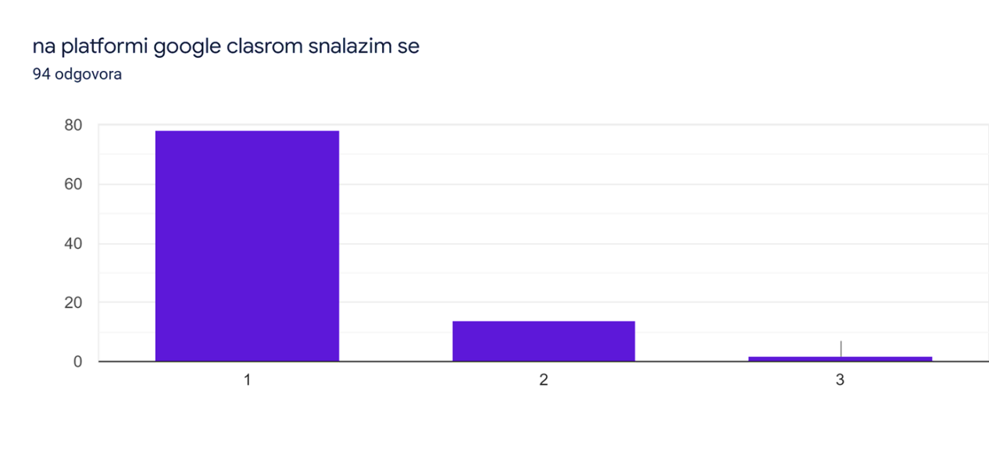
78 (83%)
dobro
djelomično
loše
2 (2,1%)
14 (14,9%)
Grafikon 1. Snalaženje u virtualnoj učionici - 8. razredi

72,2% učenika 6. razreda se na platformi google clasrom snalazi dobro, 25,9% učenika djelomično dobro, a 1,9% učenika se snalazi loše.
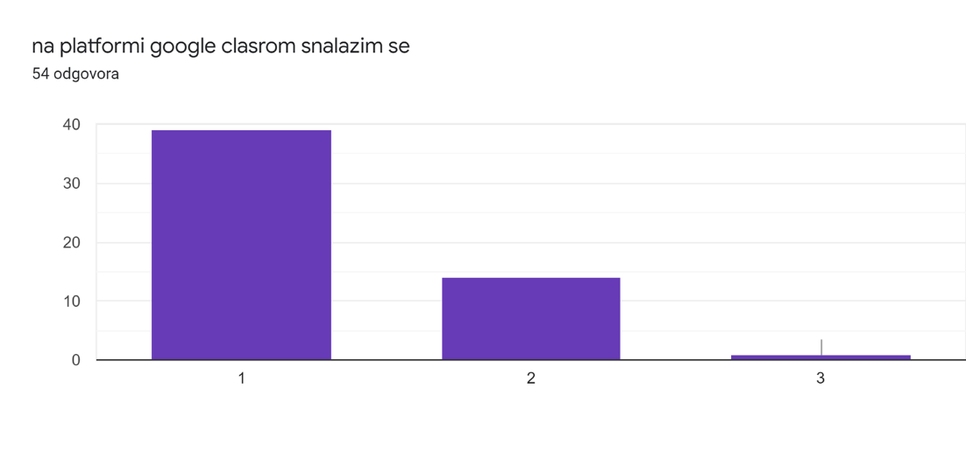
dobro
djelomično
loše
39 (72,2%)
14 (25,9%)
1 (1,90%)

Grafikon 1a. Snalaženje u virtualnoj učionici - 6. razredi
Na pitanje o potrebnoj informatičkoj opremi u 8. razredu njih 92,6% ima potrebnu informatičku opremu, dok u 6. razredu 91% učenika ima potrebnu opremu (grafikon 2 i 2a.).
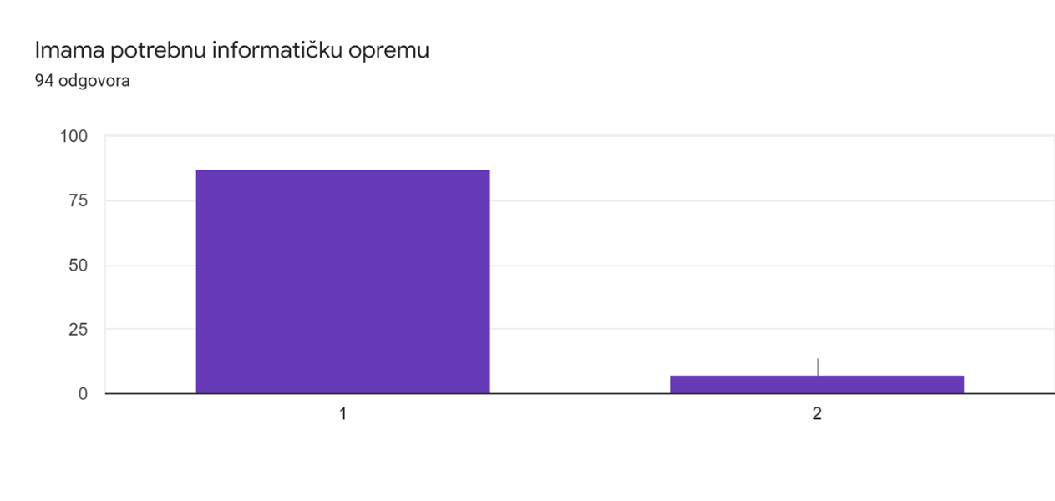 Grafikon 2. Opremljenost informatičkom opremom učenika 8. razreda
da
ne
87 (92,6%)
7 (7,4%)
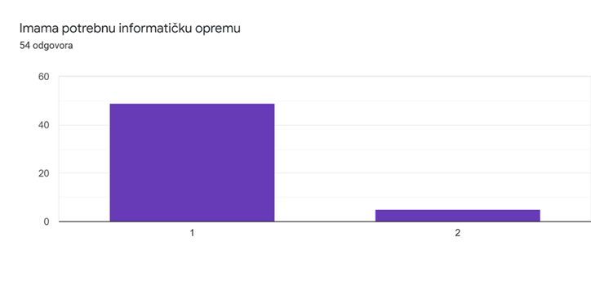
da
ne
49 (90,7%)
5 (9,3%)
Grafikon 2a. Opremljenost informatičkom opremom učenika 6. razreda
S tvrdnjom: „Nastavom na daljinu ću dobro usvojiti nastavne sadržaje i neće biti drugačije u odnosu da sam u razredu.“ 21,3% učenika 8. razreda se slaže dok 41,5% učenika smatra da je to donekle točno, a njih 37,2% se ne slaže s tvrdnjom. (grafikon 3).
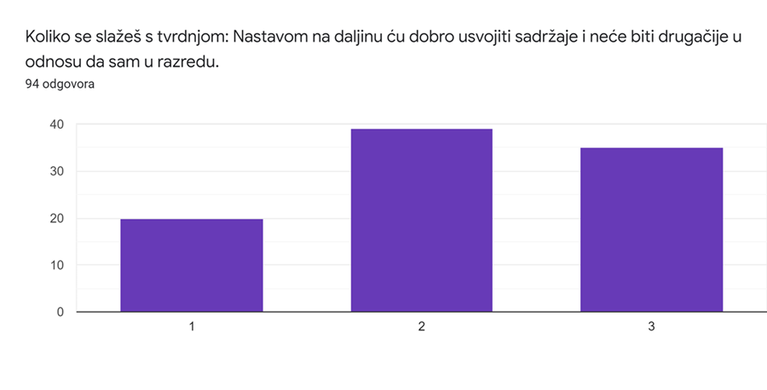
20 (21,3%)
slažem se
djelomično se slažem
ne slažem se
39 (41,5%)
35 (37,2%)
Grafikon 3. Procjena usvojenosti nastavnog sadržaja učenika 8. razreda

U 6.razredu 14,8 % učenika smatra da će sadržaje dobro usvojiti, dok njih 29,6% smatra da neće (grafikon 3a). 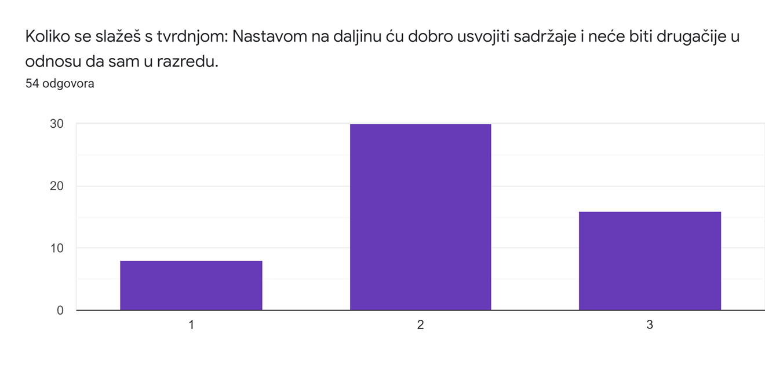
16 (29,6%)
slažem se
djelomično se slažem
ne slažem se
8 (14,8%)
30 (55,6%)
Grafikon 3a. Procjena usvojenosti nastavnog sadržaja učenika 6. razreda

Na pitanje „U nastavi na daljinu imam dovoljno vremena za predaju zadaće“ 49% učenika 8. razreda odgovara da ima dok 12% učenika smatra da nemaju dovoljno vremena. Njih 40% smatra da imaju donekle vremena za predaju zadaće (grafikon 4).
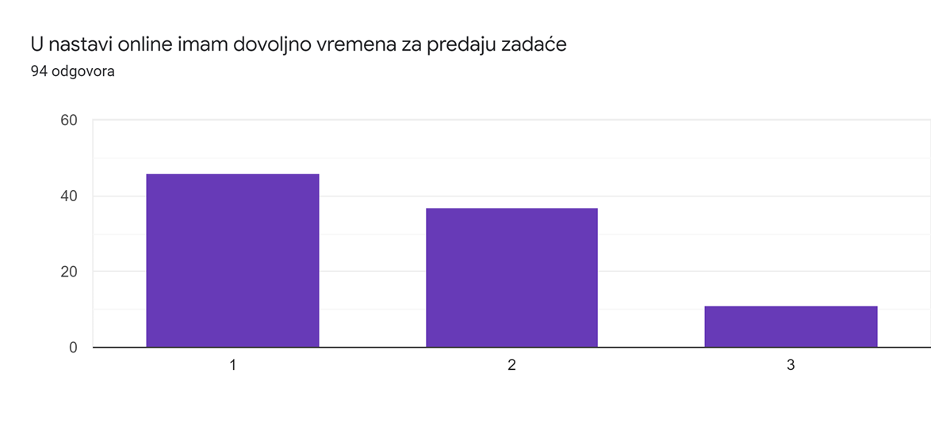
slažem se
djelomično se slažem
ne slažem se
46 (48,9%)
37 (39,4%)
11 (11,7%)

Grafikon 4. Procjena potrebnog vremena za predaju zadaće učenika 8. razreda

Grafikon 4. Procjena raspoloživog vremena za predaju zadaće učenika 8. razreda

U 6. razredu 44% učenika smatra da su imali dovoljno vremena za predaju zadaće, dok 15% smatra da nisu imali dovoljno vremena (grafikon 4a).
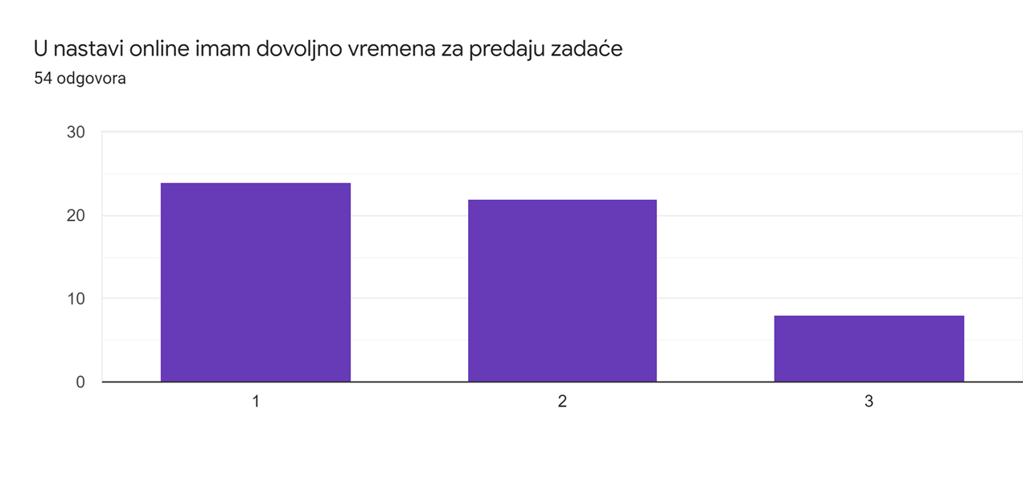
slažem se
djelomično se slažem
ne slažem se
24 (44,4%)
22 (40,7%)
8 (14,8%)
Grafikon 4a. Procjena raspoloživog vremena za predaju zadaće učenika 6. razreda

Način na koji su učitelji pojašnjavali sadržaj učenici su ocijenili ocjenom od 1 do 5. Ocijenjenost učenika 8. razreda zadovoljstvom pojašnjavanja sadržaja tijekom online nastave prikazana je na grafikonu 5.
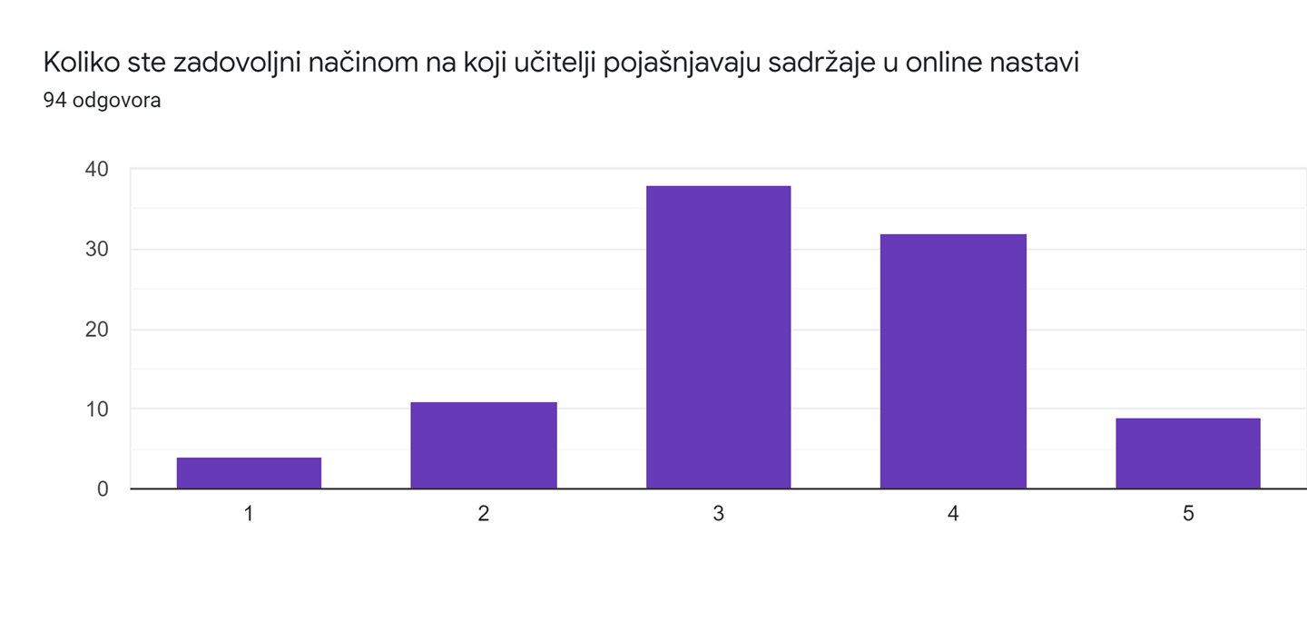
1
2
3
4
5
4 (4,3%)
11 (11,7%)
38 (40,4%)
32 (34%)
9 (9,6%)

Grafikon 5. Procjena zadovoljstva učenika 8. razreda načinom poučavanja učitelja

Ocijenjenost učenika 6. razreda zadovoljstvom pojašnjavanja sadržaja tijekom online nastave prikazana je na grafikonu 5a.
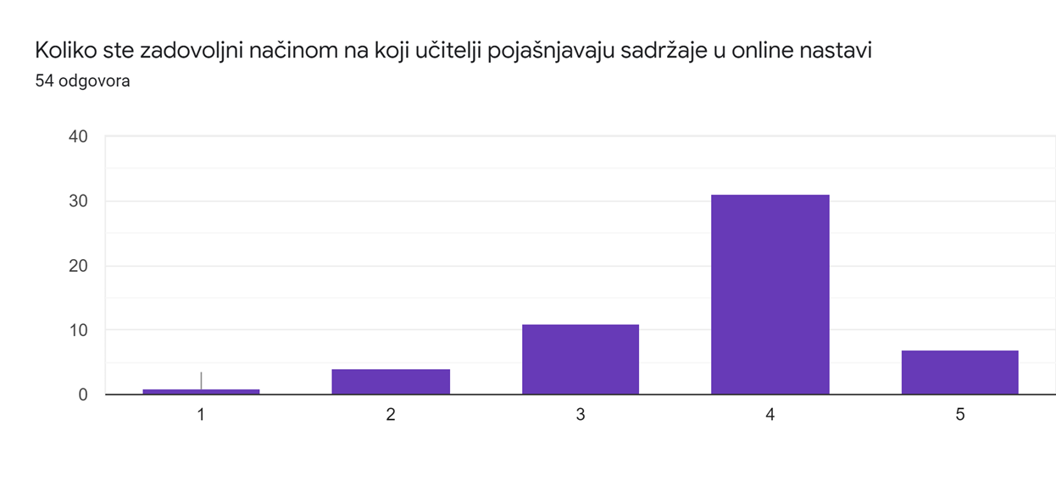 Grafikon 5a. Procjena zadovoljstva učenika 6. razreda načinom poučavanja učitelja
1
2
3
4
5
1 (1,9%)
4 (7,4%)
11 (20,4%)
31 (57,4%)
7 (13%)

Malo više od polovice učenika 8. razreda, 56,4% smatra da tijekom online nastave jednako sudjeluje u nastavnom procesu kao i u učionici. Da sudjeluju više u online nastavi smatra 19%, a da sudjeluju manje smatra 24,5% (graf 6). 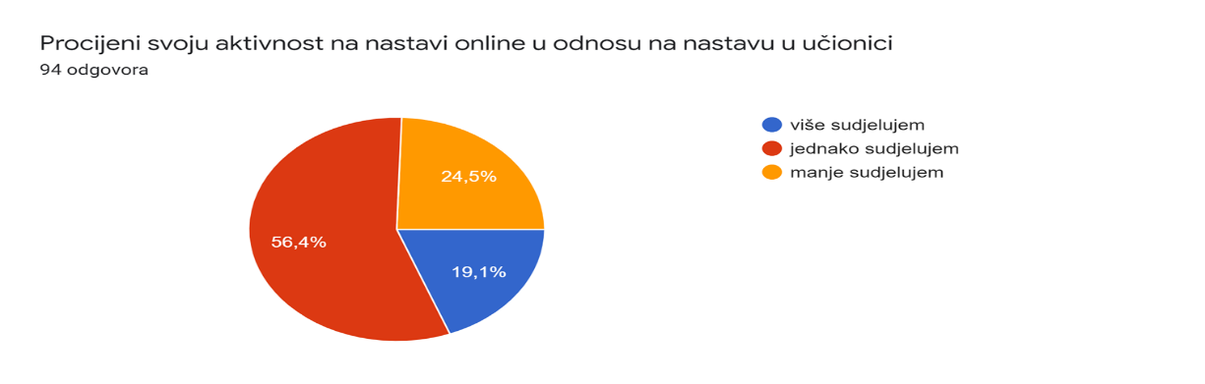
Grafikon 6. Procjena aktivnosti učenika 8. razreda

74, 1% učenika 6. razreda smatra da tijekom online nastave jednako sudjeluje u nastavnom procesu kao i u učionici. Da sudjeluju više u online nastavi smatra 9%, a da sudjeluju manje smatra 16,7% (graf 6a).
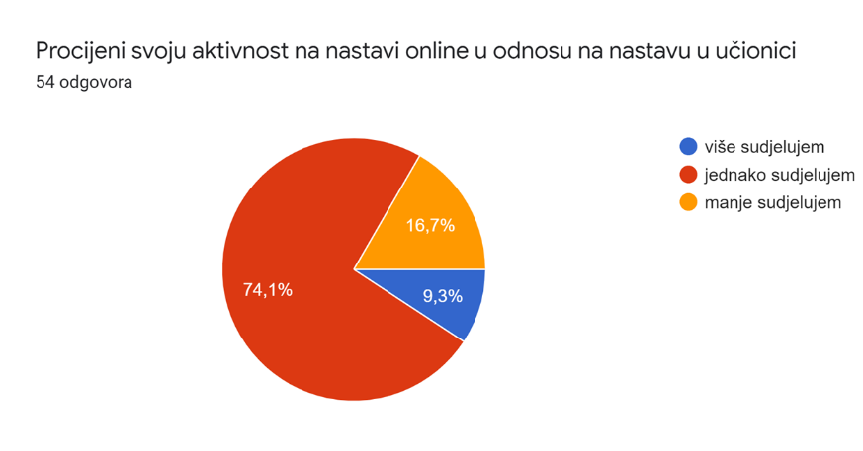 Grafikon 6a. Procjena aktivnosti učenika 6. razreda
Dok jednom dijelu učenika odgovara online nastava nikako ne treba zanemariti i dio učenika koji u takvoj nastavi sudjeluju manje.

Na pitanje što im najviše odgovara tijekom nastave online učenici 8. razred odgovaraju da najviše vole razne kvizove, prezentacije, video lekcije. Promijenili bi vrijeme trajanja nastavnog sata jer smatraju kako bi sat trebao biti kraći u odnosu na redovnu nastavu, a učitelji bi se trebali češće javljati uživo preko meeta. Za predaju zadaće trebali bi imati duže rokove, a između učenika i učitelja trebala bi se poboljšati komunikacija te bi učitelji trebali zadavati manje zadaće.
Učenici 6. razreda najviše vole kvizove, video lekcije, prezentacije dok se u onome što bi trebalo poboljšati slažu s učenicima osmih razreda te navode redovita javljanja učitelja preko meeta, duže rokove za predaju zadaće, bolju komunikaciju između učenika i učitelja i manje zadaće.
Kao najveći problem u nastavi online učenici i 6. i 8. razreda navode lošu povezanost s internetom, nedovoljna jasnoća sadržaja ukoliko je učitelj samo stavio prezentaciju bez dodatnih objašnjenja, velika količina zadaće, rokovi za predaju koji su ponekad kratki i nepoštivanje rasporeda sati od strane učitelja.

ZAKLJUČAK
Sve veće digitalizacija i u svakodnevnom životu nameće razvoj informatičkih vještina. Unatoč tome nastava je živi proces i potrebna je neposredna komunikacija između učitelja i učenika. Upotreba digitalnih akata nastavu čini zanimljivijom, ali ne kao isključivi oblik nastave.
Nastavu u učionicama u odnosu na online nastavu karakterizira to da nastavnici daju jasne upute za izvršavanje zadataka te da su sadržaji koje učenici uče predstavljeni na zanimljiv način i tako da ih mogu razumjeti. Učenici kao nedostatak online nastavu navode da je izrazito više opterećena obvezama i zadacima dok im razni kvizovi i prezentacije odgovaraju i nastavu čine zanimljivom. Komunikacija licem u lice je oblik komunikacije koji je učenicima nedostajao tijekom online nastave. Smatraju da je komunikacija između učenika i učitelja bolja u svakodnevnoj nastavi nego što je to u online okruženju. Razlog može biti snalaženje pojedinih učitelja u takvim uvjetima rada. Online nastava zahtjeva prilagodbu učenika i učitelja.
Iz navedenih rezultata zadovoljstva učenika provedbom online nastave vidljivo je kako je nastava prilično zahtjevna i stvara dodatno opterećenje učenicima. Upute, pojašnjenja, rasprave, verbalne i ostale metode poučavanja teže se prenose virtualnim putem i time oduzimaju znatno više vremena i napora nego što bi to bio slučaj na nastavi u učionici.

Literatura:
•Matijević, M. (ur.) (2017.): Nastava i škola za net generacije, Učiteljski fakultet
Sveučilišta u Zagrebu, Zagreb
•Matijević, M.;Topolovčan,T. (2017.): Multimedijska didaktika, ŠK, Zagreb
•Brošura (2020.): Koronavirus i mentalno zdravlje: psihološki aspekti, savjeti i preporuke,
HPK v1.5

